|  |  |  |
| --- | --- | --- |
| REPUBLIKA HRVATSKA |  | ***Godišnje***  ***PRIOPĆENJE*** |
| GRAD ZAGREB |
| GRADSKI URED ZA STRATEGIJSKO  PLANIRANJE I RAZVOJ GRADA |
| ***Odjel za statistiku*** |

ZAGREB, Sv. ĆIRILA I METODA 5 TELEFON: 01/610-1950 TELEFAX: 01/616-6098 03. 06. 2014.

|  |
| --- |
| **O B R A Z O V A NJ E** |

www.zagreb.hr







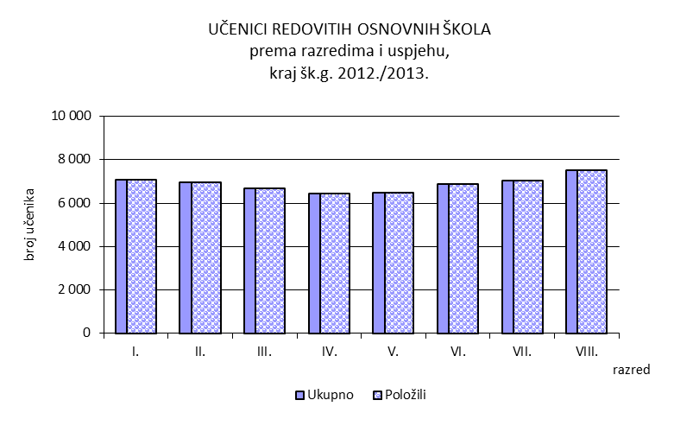





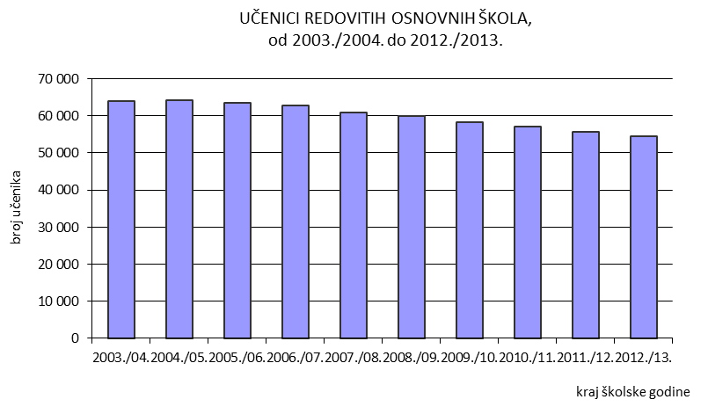



# METODOLOŠKA OBJAŠNJENJA1)

***Izvor podataka***

Podaci o školama, učenicima i učiteljima u osnovnim školama rezultat su obrade godišnjih izvještaja koje dostavljaju osnovne škole na kraju i na početku školske godine.

Statistički list za osnovne škole (obrazac Š-O/KP), Statistički list za osnovne škole za djecu i mladež s teškoćama u razvoju (obrazac Š-O-SP/KP), Statistički list za osnovne umjetničke škole (obrazac Š-O-U/KP) i Statistički list za osnovne škole za odrasle (obrazac Š-O-OD/K) ispunjavaju osnovne škole/obrazovne ustanove koje provode osnovno obrazovanje.

***Obuhvat i usporedivost***

Statističkim istraživanjem obuhvaćene su sve osnovne škole na području Grada Zagreba, a podaci su usporedivi podacima iz prethodnih godina.

U podatke o nastavnicima-učiteljima uključene su osobe zaposlene na temelju ugovora o radu, ugovora o djelu ili autorskog djela.

***Definicije***

*Školom* se smatra skupina učenika koja prati nastavu određene vrste i stupnja prema istovrsnom nastavnom planu i programu bez obzira na to nalazi li je ta skupina učenika pod posrednim ili neposrednim rukovodstvom jedne uprave ili ima zajedničku upravu s drugim školskim jedinicama različite vrste i stupnja obrazovanja. Svaka teritorijalno odvojena jedinica (razredni odjel) iste vrste smatra se također školom (školskom jedinicom).

Osnovno obrazovanje organizirano je s obzirom na namjenu kao redovito i posebno obrazovanje.

*Redovito obrazovanje* je obvezno osnovno obrazovanje koje se provodi prema redovitim obrazovnim programima.

*Osnovno obrazovanje* traje osam godina, obvezno je za svu djecu od 6 do 15 godina, s ciljem stjecanja općeg znanja potrebnog za život ili daljnje školovanje, a ostvaruje se prema jedinstvenom nastavnom planu i programu.

*Osnovno obrazovanje djece i mladeži s teškoćama u razvoju* provodi se u posebnim ustanovama odgoja i obrazovanja i osnovnim školama u posebnim odgojno-obrazovnim grupama ili razrednim odjelima, a provodi se prema programima prilagođenim njihovim posebnim potrebama.

*Posebno obrazovanje* uključuje osnovne glazbene i baletne škole i osnovno obrazovanje odraslih.

*Osnovne umjetničke škole* pripremaju djecu za nastavak školovanja u srednjim glazbenim i baletnim školama, a učenici tih škola obvezno osnovno školovanje stječu paralelno u redovitim osnovnim školama.

*Osnovno obrazovanje odraslih* omogućuje obrazovanje odraslim osobama koje u dobi za redovito obrazovanje nisu stekle odgovarajuće osnovno obrazovanje. Provodi se u osnovnim školama ili drugim ustanovama (otvorena i pučka učilišta) pohađanjem nastave ili samo polaganjem ispita.

Ustrojstvo i djelatnost osnovnih škola temelji se na Zakonu o odgoju i obrazovanju u osnovnoj i srednjoj školi (NN, br. 126/12. i 94/13.).

1) Izvor: Državni zavod za statistiku – Priopćenje, Osnovne škole br. 8.1.2.

**MOLIMO KORISNIKE PRIOPĆENJA DA PRILIKOM KORIŠTENJA PODATAKA OBVEZNO NAVEDU IZVOR.**